Hasil Wawancara Penyakit Konjungtivitis

Hari/Tanggal : Rabu, 25 Maret 2021
Lokasi : Fakultas Kedokteran Universitas Sumatera Utara
Program Studi Magister (S2) Kedokteran Klinik
Pakar : Prof.Dr.dr. Rodiah Rahmawaty Lubis M.Ked(Oph) SpM(K)

1. Saya : Apa yang dimaksud Konjungtivitis ?
Jawab Pakar : Konjungtivitis adalah peradangan atau inflamasi yang terjadi pada mata, yakni di bagian konjungtiva. Konjungtiva sendiri merupakan lapisan tipis dan bening yang melapisi bagian putih dari bola mata dan lapisan dalam dari kelopak mata. Penderitanya akan mengalami mata merah.

2. Saya : Apakah Penyakit Konjungtivitis Memiliki jenis ?
Jawab Pakar :

Kode Penyakit | Nama Gejala
P01 | Alergi
P02 | Kimia dan Iritan
P03 | Infektif

3. Saya : Apakah Penyakit Konjungtivitis Mengenal Batas usia ?
Jawab Pakar : Tidak

4. Saya : Apa Saja Gejala Konjungtivitis?
Jawab Pakar :
Kode Gejala | Nama Gejala
G1 | Mata merah di bagian putih bola mata atau kelopak mata bagian dalam
G2 | Penglihatan dalam batas normal
G3 | Mata terasa gatal
G4 | Kelopak mata bengkak
G5 | Mata berair
G6 | Nyeri atau perih pada mata
G7 | Sensasi mata berpasir
G8 | Sensitif terhadap cahaya
G9 | Belekan di pangkal bulu mata
G10 | Jumlah air mata yang keluar tidak normal
G11 | Sensasi terbakar pada mata
G12 | Lebih peka terhadap cahaya
G13 | Kelenjar getah bening yang membengkak
G14 | Penumpukan kotoran kental berwarna kuning

5.Saya : Bagaimana Solusi Konjungtivitis?
Penyakit Konjungtivitis | Solusi Pengobatan
Alergi | - Pemberian lubrikan (untuk melumasi mata)  - Obat tetes mata untuk Konjungtivitis  - Mengompres mata dengan air hangat atau air dingin  - Steroid (obat untuk mengurangi iritasi/ antialergi).
Kimia atau Iritan | - Mengompres mata dengan air hangat atau air dingin  - Pemberian lubrikan (untuk melumasi mata)  - Obat tetes mata untuk Konjungtivitis  - Steroid (obat untuk mengurangi iritasi/ antialergi).  - Pengobatan untuk melawan kuman (antibiotik untuk melawan bakteri)
Infektif | - Trabeculectomy (Bedah Konjungtiva)  - Pemberian lubrikan (untuk melumasi mata)  - Obat tetes mata untuk Konjungtivitis  - Pengobatan untuk melawan kuman (antibiotik untuk melawan bakteri)  - Steroid (obat untuk mengurangi iritasi/ antialergi)

Medan, 25 Maret 2021
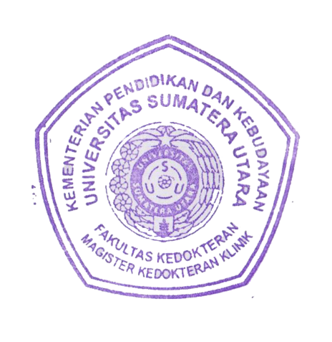
Program Studi Magister (S2) Kedokteran Klinik
Fakultas Kedokteran Universitas Sumatera Utara,
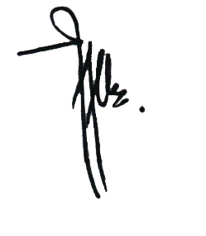

Prof.Dr.dr. Rodiah Rahmawaty Lubis M.Ked(Oph) SpM(K)
NIP. 197604172005012002
NIDN. 0017047601

